Федеральное государственное автономное образовательное учреждение
высшего образования
«Северный (Арктический) федеральный университет имени М.В. Ломоносова»
Интеллектуальный центр - научная библиотека имени Е.И. Овсянкина

Библиотека технологического колледжа Императора Петра I

Паспорт книжной выставки


1. Читательское назначение: для обучающихся и преподавателей Технологического колледжа Императора Петра I
2. Целевое назначение: развитие общего кругозора у читателей посредством выставочной работы, знакомство с новыми технологиями в лесном хозяйстве, ко Дню работника леса
3. Сроки экспонирования: сентябрь 2016 г.
4. Месторасположение: абонемент
5. Заглавие: «Как приумножить «зеленое золото»?
6. Разделы:
1) Лесовосстановление
2) Интенсивная модель лесного хозяйства
3) Непрерывное неистощительное лесопользование
4) Лесной пожар
5) Незаконные рубки

7. Список использованных источников:
Раздел 1.

Журнальные публикации :
- Григорьева, О. Выбор способа лесовосстановления / О. Григорьева, А. Никифорова // Дерево.RU. - 2014. - № 1. - С. 56-61.
В статье рассмотрена проблема выбора способа лесовосстановления: естественного, искусственного или комбинированного.
- Пучков, В. Проблемы использования и воспроизводства лесных ресурсов в Российской Федерации / В. Пучков, В. Егорнов // Лесное хозяйство. - 2007. - № 6. - С. 8-10.
В статье рассмотрено решение проблем лесовосстановления и улучшения качественного состава лесных ресурсов.
- Романов, Е. Искусственное лесовосстановление : мониторинг и повышение эффективности / Е. Романов, Н. Ерёмин // Лесное хозяйство. - 2008. - № 1. - С. 31-33.
Анализ состояния лесного фонда выявил сокращение площадей, не покрытых лесом земель, и возрастание доли искусственных насаждений. В статье рассмотрена проблема лесовосстановления в Российской Федерации.
- Уход за подростом / О. Григорьева, А. Никифорова, К. Баскаков, И. Ледовский // Дерево.RU. - 2014. - № 2. - С. 78-82.
После завершения лесосечных работ при летних заготовках и после стаивания снега и оттаивания почвы при зимних рубках проводят оправку сохраненного подроста и уход за ним, что содействует естественному лесовосстановлению.


Раздел 2.
Журнальные публикации :
- Веревочкин, К. В лес с умом - из леса с деньгами / К. Веревочкин // Лесозаготовка. Бизнес и профессия. - 2016. - № 2 (май). - С. 40-42.
В статье рассмотрен один из вариантов концепции интенсивного лесного хозяйства, разработанный коллективом ООО "Камелот". Он учитывает ландшафтный подход.
- Лопатин, Е. Методика выявления лесных участков, наиболее перспективных для ведения интенсивного устойчивого лесного хозяйства / Е. Лопатин // Устойчивое лесопользование. - 2016. - № 1. - С. 12-15.
Для эффективного внедрения интенсивной модели лесного хозяйства необходима разработка практических инструментов подбора участков лесного фонда для заинтересованных предприятий. В статье представлена методика выявления участков, наиболее перспективных для ведения интенсивного устойчивого лесного хозяйства.
- Маликова, Г. Интенсивная модель лесного хозяйства / Г. Маликова // Дерево.RU. - 2012. - № 1. - С. 30-32.
Статья посвящена одной из актуальных тем сегодняшнего дня - интенсификации ведения лесного хозяйства и ее преимуществам.
- Новиков, В. Интенсификация лесного хозяйства : миф или реальность? / В. Новиков // ЛесПромИнформ. - 2016. - № 2. - С. 64-68.
Статья посвящена проблемам лесовосстановления в России и зарубежных странах. Приведены примеры внедрения интенсивной модели лесного хозяйства в нашей стране.
- Шварц, Е. Проблемы и перспективы внедрения интенсивного, экономически эффективного, экологически устойчивого и социально ответственного лесного хозяйства / Е. Шварц, Н. Шматков // ЛесПромИнформ. - 2015. - № 2. - С. 66-74.
К истощению экономически доступных лесов России привела реализация экстенсивной модели развития лесного хозяйства и лесопользования. В статье рассматриваются проблемы внедрения интенсивного лесного хозяйства на основе качественного лесовосстановления и рубок ухода, а также сокращения потерь лесных ресурсов от лесных пожаров, вредителей и болезней, незаконного лесопользования.


Раздел 3.

Журнальные публикации :
- Возраст рубки и объем неистощительного пользования лесом / А. Марковский, В. Голубев, А. Зародов, А. Коросов, А. Родионов // ЛесПромИнформ. - 2014. - № 8. - С. 48-53.
В статье предлагаются вниманию результаты авторской оценки возможных объемов неистощительного пользования лесом на период до 100 лет при разных вариантах возрастов рубки для арендных участков предприятий, ведущих глубокую переработку древесины.
- Кобяков, К. Непрерывное неистощительное пользование лесом или расчетная лесосека / К. Кобяков // Устойчивое лесопользование. - 2014. - № 3. - С. 13-20.
Идея устойчивости лесопользования не нова. Практически непременной частью этой идеи всегда является понятие о необходимости обеспечить непрерывность и неистощительность пользования лесом, причем в неограниченной продолжительности, поскольку лес является возобновляемым ресурсом.
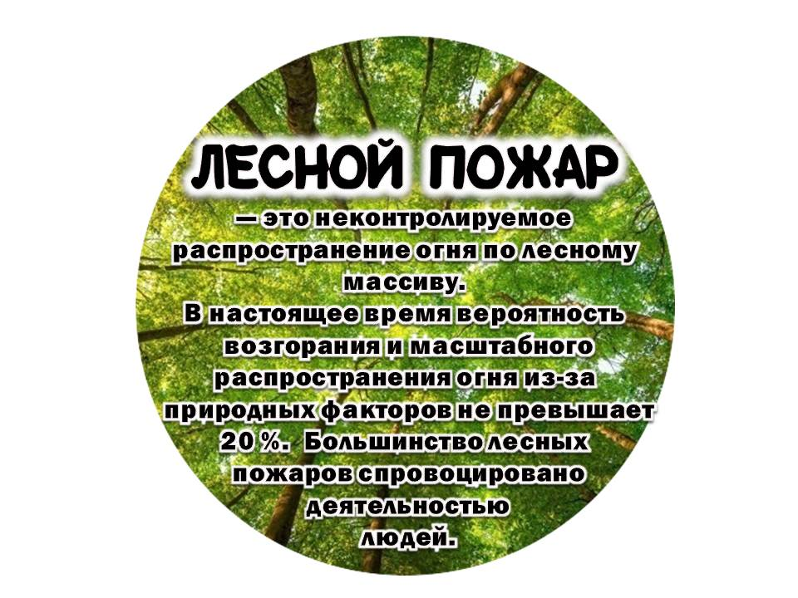
Раздел 4.
Журнальные публикации :
- Брюханов, А. "Лесопожарный ликбез" : 12 ошибочных мнений о природных пожарах / А. Брюханов // Устойчивое лесопользование. - 2011. - № 3. - С. 11-21.
Статья посвящена лесным пожарам. В ней приведены наиболее распространенные ошибочные мнения о пожарах и даны практические советы по борьбе с ними.
- Колбин, В. Лесные пожары / В. Колбин // Наука и жизнь. - 2010. - № 8. - С. 103-106.
Статья посвящена лесным пожарам и их значению. В ней рассматриваются процессы, происходящие под воздействием огня.
- Лесные пожары : [тема номера] // ЛесПромИнформ. - 2010. - № 6. - С. 18-43.
Серия статей о лесных и торфяных пожарах, их причинах и последствиях.
- Телицын, Г. К оценке экологической опасности лесных пожаров / Г. Телицын, В. Острошенко // Лесное хозяйство. - 2008. - № 6. - С. 44-46.
Статья посвящена лесным пожарам различных типов, приведена экологическая оценка последствий лесных пожаров.


Раздел 5.
Журнальные публикации :
- Доклад Всемирного фонда дикой природы (WWF) "живые леса" // Устойчивое лесопользование. - 2013. - № 4. - С. 2-24.
Эта глава доклада «Живые леса» рассказывает о том, как мы можем, используя ограниченные планетарные ресурсы, обеспечить в будущем спрос на продукцию из древесины.
- Пальчиков, С. Докопаться до истины / С. Пальчиков, А. Анциферов // Дерево.RU. - 2014. - № 6. - С. 26-29.
При контроле законности рубок часто возникает проблема установления места и времени вырубки древесины. В статье представлен метод экспертизы, в результате которой можно определить принадлежность пня к срубленному стволу.
- Поршнев, К. Новогодние сюрпризы, или Чем пахнет елочка / К. Поршнев // Лесозаготовка. Бизнес и профессия. - 2016. - № 2 (май). - С. 57.
В статье представлена одна из технологий защиты новогодних деревьев от незаконных рубок - применение специального раствора с резким запахом.

8. Количество источников книжной выставки:
  - Журналы – 18 экз.
  - Библиографические записи, содержащие аннотацию – 18.

9. Ответственные:
  - Организация выставки – Тонцева В. О.
  - Подбор литературы – Тонцева В. О.
  - Оформление названия и разделов выставки – Матчина И.Ю., Тонцева В. О.
  - Расстановка журналов и экспонатов – Тонцева В. О.
  - Паспорт выставки – Тонцева В. О.
  - Фото выставки и информация на сайт библиотеки – Матчина И.Ю.

